CERÂMICA POROSA OBTIDA A PARTIR DO RESÍDUO CARAPAÇA DE CARANGUEJO

Nunes Freire, M.
Portela, J. C.
Sousa, D. L.
Mascarenhas,C.H.V.
Universidade Federal Rural do Semi-Árido– UFERSA
Departamento de Ciências Ambientais e Tecnológicas
Av. Francisco Mota, 572 – Campus Oeste, Presidente Costa e Silva
Mossoró, RN – CEP: 59.625-900
nunesfreire.mar@gmail.com

RESUMO
No presente trabalho buscou–se obter uma cerâmica porosa com a incorporação do resíduo de carapaça de caranguejo (RCC) em um sistema triaxial, a saber, caulim-feldspato-quartzo. Apresenta-se, então, os resultados da sinterização do material cerâmico poroso obtido através da tensão de ruptura e do módulo de elasticidade determinados via compressão diametral e absorção d’água. Os materiais foram caracterizados via distribuição de tamanho de partículas, densidade, DRX, TGA e DTA. No sistema triaxial o feldspato foi substituído parcialmente pelo RCC com 2,0, 4,0 e 8,0 %, em massa. A sinterização foi realizada sob ciclo lento, em forno resistivo com atmosfera ambiente, a temperatura máxima de 1.100,0 °C. Os resultados obtidos mostram que o RCC tem potencial para ser incorporado definitivamente em composições de partida para o desenvolvimento de cerâmicas porosas.

Palavras-chave: Cerâmica Porosa, Resíduo Sólido, Carapaça de caranguejo.

1. INTRODUÇÃO
A indústria cerâmica nacional em seus diversos setores (cerâmica de revestimento e cerâmica vermelha, dentre outros) tem grande potencial para o descarte de resíduos dado a sua grande produção, que ocorre em todo o território brasileiro. Pode-se entender o descarte via incorporação em massas cerâmicas se dá através da substituição parcial de matérias-primas, conforme trabalhos desenvolvidos por vários autores (Barchinski e Geremias, 2011; Mascarenha, 2011; Mestrre et al., 2010; Nunes Freire, 2007; Freire e Holanda, 2006; Alves e Holanda, 2005; Montedo et al., 2003; Moreira et al., 2003; Balaton et al., 2002; Alves e Baldo, 1998; Alves e Baldo, 1997).
Crustáceos como o caranguejo são amplamente consumidos, principalmente como alimento e como acompanhamento na ingestão de bebidas alcoólicas. Assim são produzidos os resíduos como a carapaça – parte do caranguejo, que nem sempre são descartados de forma correta, e que podem ser aproveitados na produção de materiais com grande potencial industrial, as cerâmicas porosas. O aproveitamento desse resíduo se dá pela constituição ser rica em espécies químicas que envolvem o carbonato de cálcio.
Dessa forma, uma grande alternativa para o aproveitamento do RCC, seria a incorporação da mesma, em determinados materiais, buscando o desenvolvimento de cerâmica porosa, tais como os azulejos, que pertencem ao grupo BIII (NBR 13818, 1997), os filtros cerâmicos usados em chaminés (ZANELLA, 2007; ALMEIDA,s.d.), as velas de filtros e biocerâmicas.

2. MATERIAIS E MÉTODOS

Os materiais, caulim, feldspato e quartzo foram doados pela empresa ARMIL, com sede em Parelhas – RN, com granulometria de # 200 mesh; e o RCC, foi doado pelo restaurante BARRAMARES, localizado na praia de Cotovelo, Parnamirim – RN. O RCC foi coletado após consumo.

Os materiais, caulim, feldspato e quartzo, foram caracterizados pelo método da análise granulométrica, a fim de verificar os tamanhos das partículas dos mesmos. Após a quantificação das frações do tamanho das partículas do material realizou-se a classificação utilizando o triângulo textural.
A análise granulométrica dos materiais foi realizada no Laboratório de Física dos Solos da Universidade Federal Rural do Semi-Árido – UFERSA/Campus de Mossoró. Na realização desse ensaio, utilizou-se o método da pipeta, com base em metodologia descrita no Manual de Métodos de Análises Físicas (EMBRAPA, 1997). Os resultados apresentados referem-se a valores médios com três repetições, expressos nas unidades de g.cm⁻³.
Determinou-se a densidade de partículas pelo método do balão volumétrico, de acordo com a metodologia descrita no Manual de Métodos de Análises Físicas (EMBRAPA, 1997). Os resultados apresentados referem-se a valores médios, com três repetições, expressados em g.cm⁻³, determinada pela equação (A) abaixo.

ρ = m . V ⁻¹, (A)

onde ρ é a densidade de partícula, m é a massa seca em quilogramas (Kg), e V é o volume que os sólidos ocupam.
A difração de raios-X realizada em equipamento da marca Rigaku, modelo MiniFlex II. À temperatura ambiente, radiação Cu-Kα, os parâmetros utilizados foram: 2θ foi de 5,00 a 90,00°, e passo de 0,02°. O Quadro 1 apresenta os percentuais, em massa, referentes à composição das massas cerâmicas.

Quadro 1- Percentual, em massa, dos materiais.
MASSAS  CERÂMICAS (MC) | CAULIM  (%) | FELDSPATO (%) | QUARTZO  (%) | RCC  (%)
MCP - Padrão | 10,0 | 80,0 | 10,0 | 0,0
MC2* | 10,0 | 78,0 | 10,0 | 2,0
MC4 | 10,0 | 76,0 | 10,0 | 4,0
MC8 | 10,0 | 74,0 | 10,0 | 8,0
Fonte: Autoria própria (2011); * Mci, i = 2, 4 e 8 %, em massa, de substituição do feldspato pelo RCC.
A composição do corpo de prova padrão foi determinada na região prevista para porcelanas dentárias, do triangulo ilustrado na Figura 1.
Figura 1 - Diagrama geral de composições para produtos cerâmicos resultantes do sistema argila–feldspato–sílica.
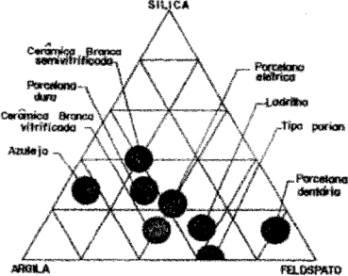
Fonte: (NUNES FREIRE, 2007, apud NORTON, 1973)

Os corpos de prova foram obtidos por prensagem uniaxial, em molde cilíndrico de aço, φ = 10,2 mm, e colocados no dessecador por 24 h.
Depois de mensuradas as massa e as dimensões dos corpos de prova, introduziu os mesmo em forno resistivo a uma temperatura ambiente de aproximadamente 39,0 °C. A primeira rampa de aquecimento foi até 500 °C, a uma taxa de aquecimento de 27,4 °C/min; a segunda rampa atingiu a temperatura de 580 °C, com uma taxa de 20,0 °C/min. Essa redução da taxa de aquecimento, leva em consideração a mudança estrutural que ocorre com o quartzo, a 573,0 °C, sob pressão atmosférica – transformação do quartzo-α em quartzo-β. A partir desse ponto, aumentou-se a temperatura até 840,0 °C, com taxa de aquecimento de aproximadamente 9,8 °C/min. Continuando o regime de aquecimento, a temperatura do forno atingiu 900 °C, o que ocorreu a uma taxa de aproximadamente 20,0 °C/min, respeitando a transformação de fase para tridimita. Concluindo a etapa de aquecimento do forno, a temperatura máxima de 1.100,0 ºC foi atingida a uma taxa de 5,8 °C/min. Os corpos de prova permaneceram por uma hora nessa temperatura. O processo de resfriamento foi não assistido, obedecendo a inércia do forno. Ao atingir a temperatura ambiente de aproximadamente 28,0 °C, os corpos de prova foram novamente medidos em termos de suas dimensões, para determinação da retração linear, e de massa. Subsequentemente foi realizado o ensaio de absorção d’água, para quantificar percentualmente a porosidade aberta, o que foi determinado pela Equação B.
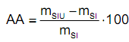 (B)
onde AA é a absorção d’água (em %), m_{SIU} é a massa do corpo de prova sinterizado úmido, e m_{SI} é a massa d corpo de prova sinterizado seco.
Após secagem dos corpos de prova, que se deu em estufa, a 110,0 °C por 24 h, os mesmos foram submetidos ao ensaio de tração por compressão diametral com o objetivo de se analisar o comportamento do material perante uma solicitação mecânica.
Para determinar as tensões de tração, perpendiculares ao diâmetro usaram-se a Equação (C).
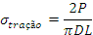 (C)
Onde: σ_{tração} é a tensão de tração na direção-x, P é a força aplicada, D é o Diâmetro do corpo de prova, e L é o comprimento da geratriz (altura) do corpo de prova.
A deformação (ε) pela ação do carregamento foi determinada como sendo a razão entre a variação do diâmetro (Δd) do corpo de prova e o seu diâmetro inicial (d₀), conforme mostra a Equação (D).
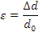 (D)
Com os valores de tensão obtidos do ensaio de tração via compressão diametral e a deformação calculada pela equação (D), foi possível utilizar a lei de Hooke, equação (E) abaixo para se calcular o módulo de elasticidade.
σ (E)
A retração linear após sinterização (RL_{SI}) foi determinada pela Equação (F), a seguir:
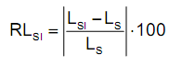
(F)

Onde, L_{SI} é o comprimento do corpo de prova (altura do cilindro) após a sinterização, e L_{S} é o comprimento após secagem, ou seja, antes da sinterização.

3. RESULTADOS E DISCUSSÃO

A Figura 2 ilustra o triângulo textural e as regiões de classificação para os teores de areia, argila e silte de um a solo, onde foi possível classificar os materiais em estudo caulim, quartzo e feldspatos como materiais siltosos.

Figura 2 – Diagrama triangular simplificado (utilizado pela Embrapa) para a classificação textural do solo.
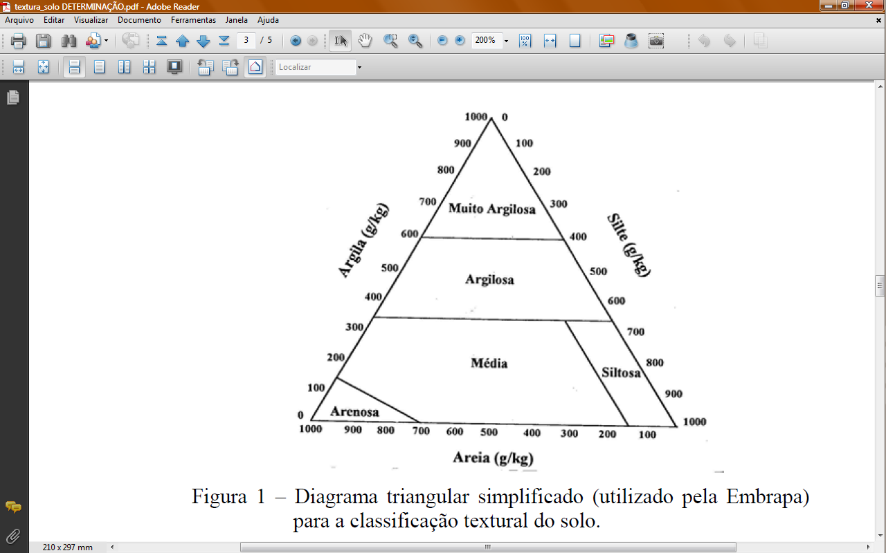
Fonte: (http://esolos-d09bgw.cnps.embrapa.br/blogs/paqlf/wp-content/uploads/2008/08/textura_solo.pdf).

Os resultados da densidade de partículas mostraram valores numa faixa de 2,3 a 2,9 (g/cm³), o que já era esperado devido aos principais componentes mineralógicos do solo estar próximos destes valores.
O quadro 2 representa a curva térmica referente ao processo de sinterização do material cerâmico. Nesse processo, o quartzo sofre mudança na sua microestrutura, sendo representado no quadro 2 pelas regiões onde a taxa temperatura é alternada.

Quadro 2 – Curva térmica no processo de sinterização.
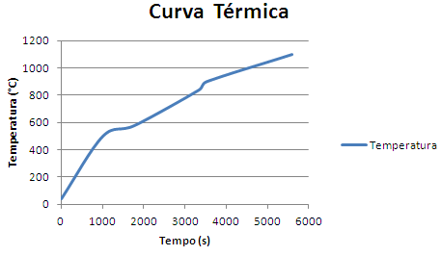

Fonte: Autoria própria (2011)

O difratograma de raios – x da amostra do resíduo de carapaça de caranguejo estudado é mostrado no quadro 3. Verificam-se picos de difração que são característicos do cálcio.

Quadro 3 – Difratograma de raios-X do RCC.
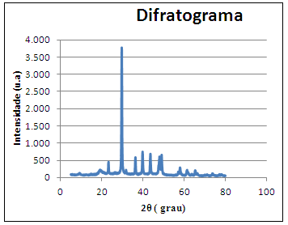
Fonte: Equipamento Rigaku, modelo MiniFlex II, LAMOp/UERN (2011).
O Quadro 4 apresenta os resultados determinados para o módulo de elasticidade (E, em MPa), absorção d’água (AA, em %) e retração linear (RL, em %) das massas cerâmicas estudadas, e suas respectivas médias e desvios padrões (DP), nessa ordem.

Quadro 4 – Propriedades Físicas dos Materiais.
Massa Cerâmica (MC) | E (MPa) | E médio (MPa) | DP E (MPa) | AA (%) | AA média (%) | DP AA (%) | RL (%) | RL média (%) | DP RL (%)
P01 | 8,61 |  |  | 10,13 |  |  | 3,92
P02 | 9,02 | 9,47 | 1,15 | 9,54 | 9,55 | 0,58 | 3,92 | 4,08 | 0,27
P03 | 10,77 |  |  | 8,98 |  |  | 4,39
C21 | 6,69 |  |  | 11,90 |  |  | 2,45
C22 | 9,85 | 8,27 | 2,23 | 1,11 | 11,51 | 0,56 | 3,43 | 2,94 | 0,69
C41  C42 | 7,35  9,23 | 8,29 | 1,33 | 3,00  1,83 | 2,42 | 0,83 | 6,86  7,84 | 7,35 | 0,69
C81 | 9,31 |  |  | 9,99 |  |  | 4,90
Legenda - P0i: Massa Cerâmica Padrão com percentual em massa nulo de RCC (Resíduo de Carapaça de Caranguejo) incorporado, e, i = 1, 2, e 3, referências dos corpos de prova; Cji: Massa Cerâmica com incorporação do RCC correspondente a substituição parcial do feldspato de j %, em massa, e “i”, idem mencionado anteriormente.
Fonte: Autoria própria (2011).

O principal comentário acerca do Quadro 4 diz respeito à observação sobre os desvios padrão, pois se devem considerar o mesmo significativamente alto, dado o número de amostras terem sido consideravelmente pequeno, o que não permitiria nem mesmo aplicar alguma distribuição estatística para verificar a reprodutibilidade de todo o procedimento experimental, da mistura dos materiais a conformação por prensagem uniaxial; ou até mesmo a distribuição dos corpos de prova no interior da câmara do forno, o que poderia levar a gradientes de temperatura. No entanto, dadas as dimensões das amostras e da câmera do forno, pode-se desprezar a possibilidade de não sinterização uniforme. De qualquer forma, essas dispersões observadas nas grandezas determinadas, decerto estão relacionadas a problemas associados à extração dos corpos de prova da matriz, muito comuns, principalmente, relacionados a altas pressões (~ 360 MPa para o caso das cerâmicas) e ausência de lubrificantes, como a água no presente caso, uma vez que o processamento foi realizado via seca. Pressão de prensagem alta e ausência de lubrificante, além de favorecerem a formação de trincas durante a extração, levam a laminação do corpo de prova, com lâminas perpendiculares a direção axial. Mais um fator a ser considerado, que possa ser plausível nas justificativas das dispersões, ou desvio padrão, encontradas nos valores apresentados no Quadro 4, está relacionado ao pequeno intervalo de tempo (~ 30 s) para o rearranjo da estrutura particulada sob carregamento de prensagem, no que pode permitir uma maior distribuição de gradientes de densidades, já comuns nesse tipo de prensagem.

CONCLUSÃO
Diante de todo o exposto, verifica-se a necessidade de se aprofundar as investigações sobre presente trabalho, realizando-se processamentos com variações de densidade (estudo de compactação das massas cerâmicas) e de temperatura para cada composição das massas cerâmicas processadas no presente trabalho. Dessa forma sugere-se a continuidade do presente trabalho através do desenvolvimento de trabalhos futuros, repetindo as composições de partida das massas cerâmicas, usando técnicas aprimoradas como microscopia eletrônica de varredura e de análise, análises térmicas e fluorescência de raios-X;

REFERÊNCIAS
ALVES, M.R.F.V.; HOLANDA, F.S.R. Reciclagem de borra oleosa através de incorporação em blocos cerâmicos de vedação. Cerâmica. indústrial, v.10, n.3, maio/jun. 2005.

ALVES, Wender A.; BALDO, João B.; O potencial de utilização de um resíduo argiloso na fabricação de revestimento cerâmico - Parte I: Caracterização. Cerâmica. Industrial, v. 2, n. 5/6, set/dez. 1997.

ALVES, Wender A.; BALDO, João B.; O potencial de utilização de um resíduo argiloso na fabricação de revestimento cerâmico - Parte II. Cerâmica. Industrial, v. 3, n. 1/2, jan/abril. 1998.

BARCHINSKI, R.S.; GEREMIAS, R.; Aproveitamento de resíduos sólidos de estação de tratamento de efluente de indústria de revestimentos cerâmico para a alcalinização de efluentes gerados em lavadores de gases. Cerâmica. Industrial, v.16, n.5-6, set/dez. 2011.

CASAGRANDE, M.C.; SARTOR, M.N.; GOMES, V. et al. Reaproveitamento de resíduos sólidos industriais: processamento e aplicações no setor cerâmico. Cerâmica. Industrial, v.13, n.1/2, jan/abril. 2008.

EMBRAPA. Manual de métodos de análises físicas de editoração da EMBRAPA. Rio de Janeiro, CNPS/EMBRAPA, 1997, 212p.

MASCARENHAS, C.H.V. Incorporação do resíduo concha de ostra em sistema triaxial cerâmico poroso. 2011.75p. Monografia – Universidade Federal Rural do Semi-Árido, Mossoró, Rio Grande do Norte, 2011.

NUNES FREIRE, M. Uso de matérias – primas argilosas do estado do Rio de Janeiro em massas cerâmicas para porcelanato: Formulação, propriedades físicas e microestrutura. 2007. Tese – Universidade Estadual do Norte Fluminense Darcy ribeiro, Campos dos Goytacazes, Rio de Janeiro, 2007.
O.R.K. Montedo , G.M. Reitz, F.M. Bertan, Rosaura Piccoli, D. Hotza, A.P. Novaes de Oliveira. Utilização de Pó de Aciaria em Massa de Cerâmica Vermelha. Cerâmica. Industrial, São Paulo, v.8, n.5/6, 2003.
Placas cerâmicas para revestimento – Especificações e métodos de ensaio. Rio de Janeiro, 1997, 78 p.

S. MESTRE.; PALACIOS, M.D.; M. SORIANO et al. Utilização de resíduos industriais como opacificantes em massas de grés porcelânico. Cerâmica. Industrial, v.15, n.5-6, set/dez. 2010.

V.T. Balaton, P.S. Gonçalves e L.M Ferrer.Incorporação de resíduos sólidos em massas de cerâmica vermelha. Cerâmica, São Paulo,v.7,n.6, nov/dec. 2002.
ZANELLA, J. (2007) Resíduos viram tijolos e cerâmicas. Jornal UNESP, Maio, Ano XXI, nº 222. <http://www.unesp.br/aci/jornal/222/tijolos.php> Acessado em 01/09/2011.

POROUS CERAMICS OBTAINED FROM THE RESIDUE CRAB CARAPACE
ABSTRACT
In this study we sought to obtain a porous ceramic with the incorporation of residue-shell crab (RCC) in a triaxial system, namely, kaolin-feldspar-quartz. It appears then the results of sintering the porous ceramic material obtained by tensile strength and modulus of elasticity determined via diametrical compression and water absorption. The materials were characterized via particle size distribution, density, XRD, TGA and DTA. Feldspar triaxial system was replaced with 2.0 part by RCC, 4.0 and 8.0% by weight. The sintering was carried out under slow cycle in oven resistive ambient atmosphere at a maximum temperature of 1100.0 ° C. The results show that the RCC has the potential to be incorporated permanently in the starting compositions for the development of porous ceramic.

Key–words: Porous Ceramics, Solid Waste, Shell crab.

